S K I D T I N G 2016

Hej!
Hoppas du/ni haft en fantastisk skidsäsong! Fys och barmarksperioden tar vid och vi vill härmed bjuda in till den traditionella Värmländska skid-kickoffen i Torsby. Vi samkör enligt tidigare upplägg både skidting och Snow Team-träff.
Datum; Lördagen den 21 maj
Plats; Stjerneskolan/Valbergsängen Torsby
Tid; 0900 – 1600 / 0930 -1600 för Skidting
Utrustning; Träningskläder för både inne och uteaktivitet
Lunch; Vi bjuder på lunch för Snowteamdeltagarna
100:-/person för Skidtingsdeltagare
Anmälan; Senast 13 maj till resp kommitté
thomazerikzzon@gmail.com / Längd
mattias.aronsson@telia.com / Alpint

Detaljplan delges efter inregistrering/närvarokoll.

B A C K H O P P N I N G
Vi är särskilt glada över att backhoppningen åter är på banan. Som ett första avstamp mot att få fart på nya skidhopparfantomer i distriktet kommer Pietro Nilsson finnas på plats hela dagen. Pietro från backhoppningskommittén har med sig en liten ”miniatyrbacke” som vi gärna ser många glada hoppare i. Ta med ditt småsyskon eller kompis… det är coolt med backhoppning!! Backen kommer självklart också på något sätt ingå i programmet för alla SnowTeamdeltagare!
- ta gärna med handskar för att skydda händer vid ev fall!
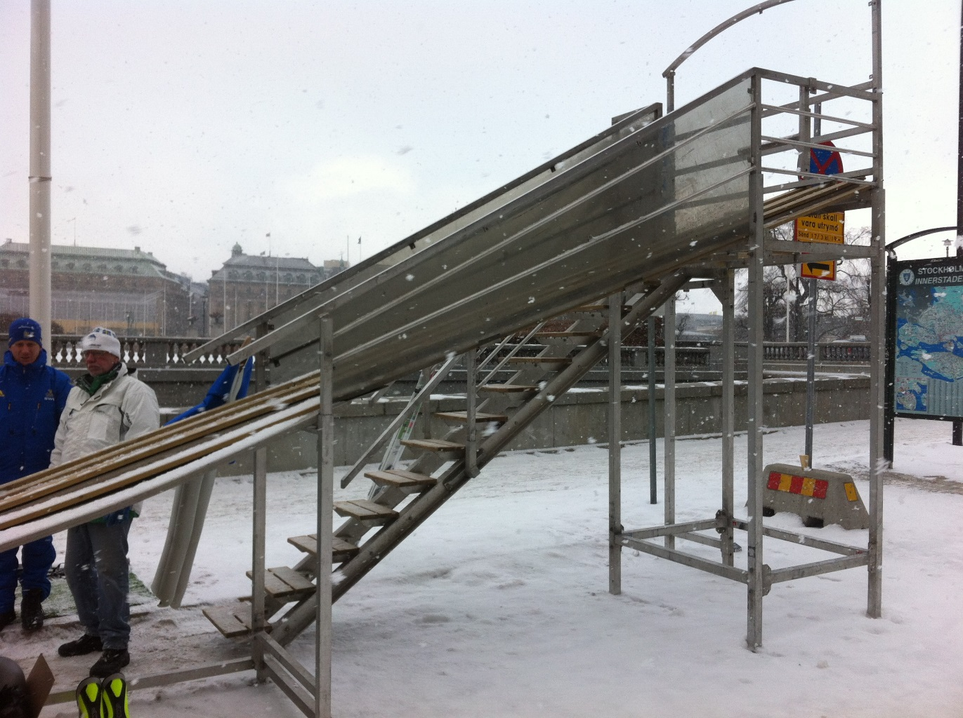

Vi ses i Torsby den 21 maj !
Värmlands Skidförbund

